МАДОУ ДС №55 «УЛЫБКА»

ВОСПИТАННИКА _____________________ГРУППЫ
Ф.И. РЕБЁНКА_________________________________

Г.НИЖНЕВАРТОВСК
Рабочая тетрадь предназначена для детей 5-7 лет по теме «Обогащение словаря дошкольников фразеологизмами». На практическом материале у ребёнка происходит накопление и обогащение словарного запаса, развиваются навыки связной речи и совершенствуются психические процессы (внимание, память, мышление).

Цель данного пособия – привлечь родителей и воспитателей к выполнению несложных заданий. Таким образом, происходит закрепление полученных знаний.

Выполняя предложенные упражнения:
-родители получают информацию о фразеологических оборотах.
- дети имеют возможность в игровой форме выполнять задания в рабочей тетради под руководством взрослого.

В процессе работы дети овладевают фразеологизмами, переносят их в свободное речевое общение. Таким образом, у них обогащается словарный запас, исчезают проявления общего недоразвития речи.

Составитель: учитель-логопед 1 категории МАДОУ ДС №55 «Улыбка»
Елена Алексеевна Зябликова

«Куда глаза глядят»

Значение
Оборот «куда глаза глядят» часто встречается в русских народных сказках.
Герои отправляются в дальнюю дорогу и идут «куда глаза глядят» - не зная пути…
Фразеологизм «Куда глаза глядят» - значит – идти, не выбирая пути,
без определённой цели, в неопределённом направлении.

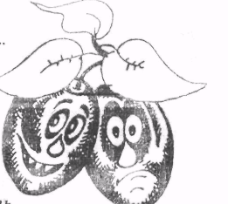
Я шёл куда глаза глядят…
Они глядели прямо в сад.
А там увидел сливы я –
Такие вот красивые!
Сказали, что неспелые, но это чепуха…
Ну, что теперь я сделаю?
Подальше от греха
Уйти? Но очень хочется…
Ну, съем хотя б штук пять…
Я думал, что расхочется,
Но десять съел опять!

Задание
Ребятишки шли «куда глаза глядят» и заблудились в лесу.
Используя карту, помоги им выбраться – нарисуй тропинку к дому.
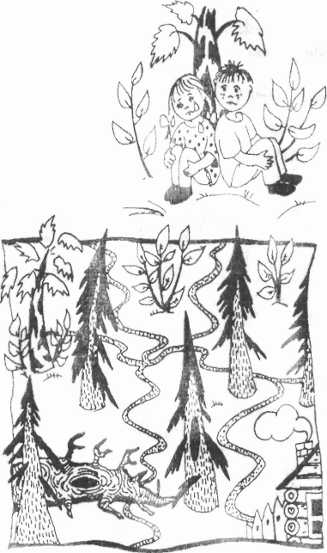

«Клевать носом»

Значение
Клонить голову, очень хочется спать. Выражение возникло на основе сходства клюющей птицы и человека, задремавшего в сидячем положении.

Вышла на небо луна,
Ночь за окнами темна,
Стали носом все клевать…
Не пора ли засыпать?...

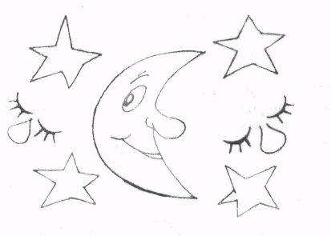

Задание.
Найди на рисунке всех, кто «клюёт носом», объясни, в каком значении ты употребил это выражение.

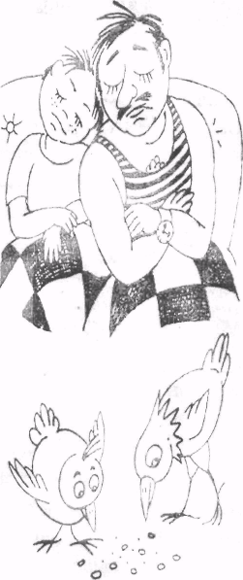

«Каша в голове»

Значение
Путаница, неразбериха, отсутствие ясности и чёткости в мыслях.

Ничего я не пойму:
Что? К чему? И почему?
Мыслей в голове – сто две…
Вот так каша в голове!

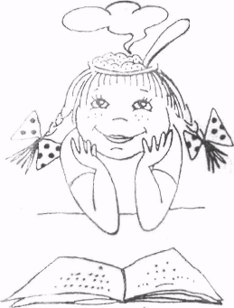

Задание.

У бедного мальчика такая «каша в голове». Попробуй догадаться, о чём он думает, и отгадай, как его зовут. Среди всех этих слов спряталось его имя.

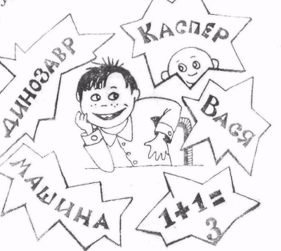

«Иметь зуб на кого-либо»

Значение.
Обозлиться, затаить злость на кого-то.

Однажды лис
Поймал гуся,
Сварил чудесный суп.
На птицу эту он имел
Давно огромный зуб.

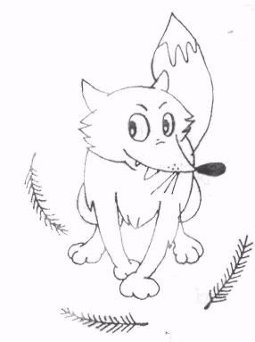

Задание.
Найди на рисунке того, кто «имеет огромный зуб» на кого-либо и нарисуй ему этот зуб. Рисуя, вспомни, что значит это выражение.

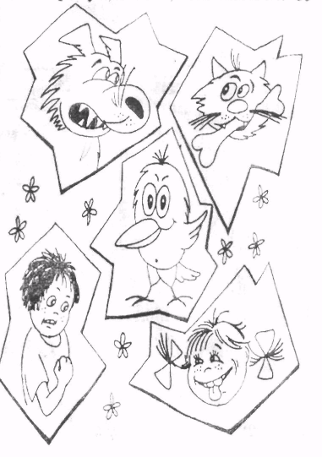

«Играть в кошки-мышки»

Значение.
«Кошки-мышки» - это всем известная весёлая игра.
Задача кошки – поймать мышку. Фразеологизм «играть в кошки-мышки» - значит хитрить, обманывать, скрывать что-либо.

В ужасном беспорядке
карандаши и книжки…
Они играют в прятки?
А может, в кошки-мышки?
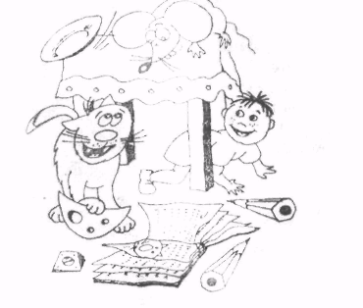

Задание
Теперь, дружок, ты знаешь, что «играть в кошки-мышки» - это хитрить, ловчить и обманывать кого-либо. Посмотри на картинку и скажи, кто на ней с кем играет в кошки-мышки»

«Заварить (заваривать) кашу»

Значение
Kаша — русская национальная еда. В древности каша была также обрядовым блюдом, которое обязательно парили, например, во время свадьбы. Делали это сообща сразу несколько семей, что было довольно сложно и хлопотно. Этот фразеологизм представляет из себя часть пословицы «сам кашу заварил, сам и расхлебывай », то есть сам начал какое-то сложное дело, сам я должен отвечать за последствия. «Заваривать кашу» - значит затевать сложное, хлопотливое дело, которое вряд ли обойдется без суеты и неразберихи.

Два Саши, Даша и Наташа
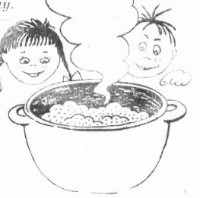
Себе сварить решили кашу.
Ставят кашу на плиту!
Даша говорит: «Не ту!
Не желаю гречку
Брошу гречку в речку!
А хочу я манную –
Самую желанную!»
А одна из Наташ.
Вообще против каш!
Взволновала детвора
Всю деревню нашу —
Вот, что значит с утра
Заваривать кашу!

Задание.
Ты знаешь, что «заваривать кашу» - значит затевать сложное, хлопотливое дело. Mы решили построить дом. «Вот так кашу заварили!» — сказали нам. Но, к несчастью, все нужные нам инструменты потерялисъ... Посмотри на картинку и помоги нам «расхлебать нашу кашу» - найди те предметы, которые необходимы нам для строительства. А для чего нужны другие предметы, изображенные на рисунке? Попробуй догадаться!

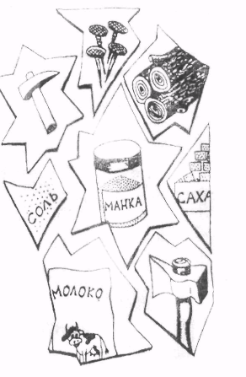
«Всё в руках горит»

Значение.
«Всё в руках горит»- так говорится в том случае, если у человека спорится работа, всё делается легко и безукоризненно. Иногда выражение «руки горят» употребляется в значении «готов сделать, не терпится начать работу»

Ах, какие мастера!
Вот топор, а вот – пила.
Всё в руках у них горит!
Раз – и дом уже стоит!

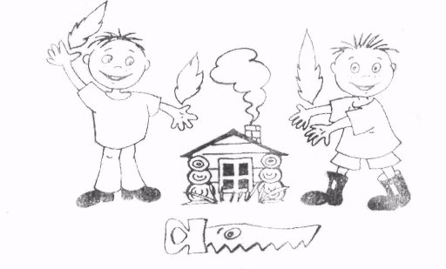
Задание
Ты – мастер, у тебя «всё в руках горит», построй из кирпичиков – нарисуй по клеточкам чудесный дворец, изображённый на образце.
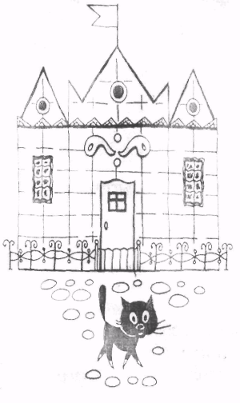

«Глаза разбежались»

Значение.
«Глаза разбежались» - так говорится, когда человек не может сосредоточится на чём-либо от разнообразия впечатлений, не может выбрать что-нибудь одно.

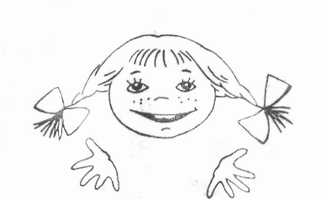

Что купить: конфеты, книжки?
Вот сидят на полках мишки,
Может взять сачок и мячик –
Он по полу быстро скачет!
Вот мышонок, вот коза –
Разбегаются глаза!

Задание.
Представьте, что вы пришли в магазин и у вас просто «разбегаются глаза» - вы не можете выбрать, что же купить. Попробуйте сгруппировать все предметы по признакам: одежда, игрушки, фрукты и т.д.

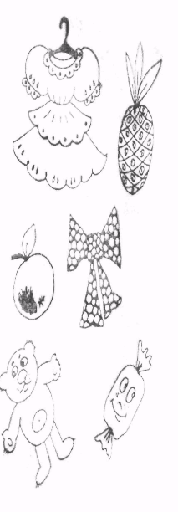
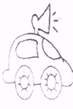
«Гнаться за двумя зайцами»

Значение.
Это выражение составляет часть пословицы «За двумя зайцами погонишься, ни одного не поймаешь».
Употребляется в том случае, если кто-то берётся сразу за два дела – и ни одного не может осуществить, довести до конца.

Увидев зайцев – сразу двух! –
Волк припустился во весь дух,
Но так как за двумя погнался –
Чуть надвое не разорвался.

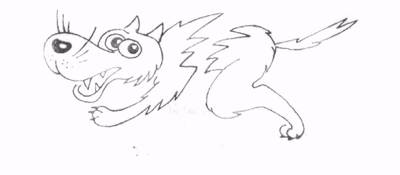

Задание.
Пройди по лабиринту и скажи, может ли волк догнать зайцев; если не сможет, то почему?

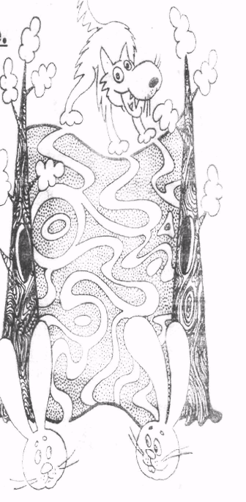

«Бежать без оглядки»
Значение.
«Бежать без оглядки» - быстро, не оглядываясь бежать, спасаясь от опасности.

- Ты чего ревёшь, Евсей?
- Я ходил дразнить гусей,
А они мне в ответ
Исщипали пятки;
Думал, что спасенья нет
Бежал без оглядки!

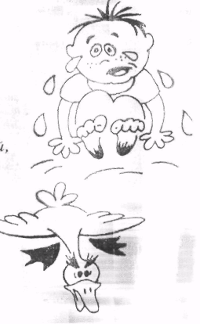
Задание.
Посмотри, бедный зайчишка без оглядки бежит, спасаясь от охотника. Помоги серому малышу – найди дорожку, которая приведёт его к маме-зайчихе.

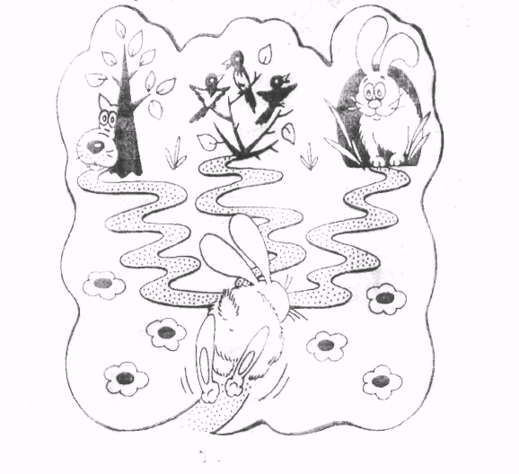
«Бить баклуши»
Значение.
Баклуша – это деревянная чурка для игры в городки. При игре в городки небольшие деревянные чурочки сбиваются длинными палками-битами. Сбивать городки – «бить баклуши» - это забава, игра. Отсюда возникло и переносное значение фразеологизма. «Бить баклуши» - проводить время без пользы, бездельничать.
«До седьмого пота» - долго, усердно что-то делать; так что «семь потов сойдут».
«Ох, устал он, ох вспотел» -
Сетует Андрюша.
День деньской во дворе
Мальчик бьёт баклуши.
Ведь бездельничать с утра –
Трудная работа
Ты попробуй бить баклуши
До седьмого пота!
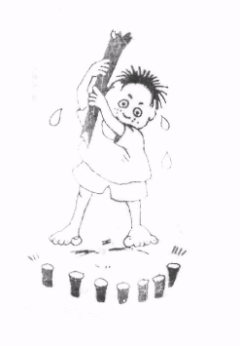
Задание.
Посмотри внимательно на рисунок. Скажи, кто здесь работает, а кто бьёт баклуши. Придумай какое-нибудь занятие для бездельника.

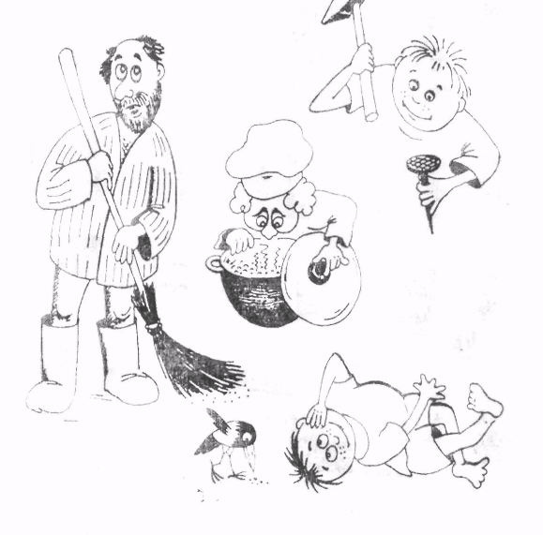
«Забить (бить) тревогу»
Значение.
В старину на Руси в случае опасности или возвещая о важных событиях били в колокола или в барабан – так и возникло это выражение.
«Забить (бить) тревогу» - значит обращать всеобщее внимание, просить о помощи в случае грозящей опасности, стремясь предупредить её.

«Пожар! Горим! - кричал петух, -
«Пора забить тревогу!
Скорее все, кто слышит нас,
Бегите на подмогу!»

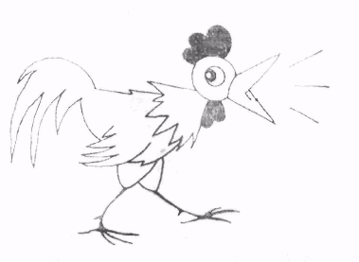
Задание.
Ты видишь, во всех ситуациях, изображённых на картинке, необходимо «бить тревогу». Придумай способы, чтобы помочь выбраться всем из беды. Нарисуй себя в роли спасателя.

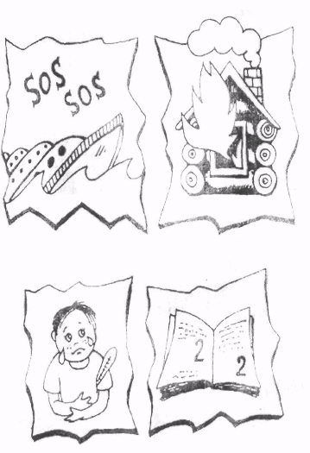

«Весна на носу»,
«Мороз щиплет нос»,
«Собачий холод»
Значение.
«Весна на носу». Выражения «Весна на носу», «экзамены на носу», «каникулы на носу» - обозначают, что весна или ещё какое-либо событие вот-вот наступит, вот-вот начнётся.
«Мороз щиплет нос». Это выражение можно услышать только зимой, когда у всех людей мёрзнут носики, кажется, что их кто-то как будто бы «щиплет».
«Собачий холод» - говорят о сильном морозе, когда на дворе очень холодно.

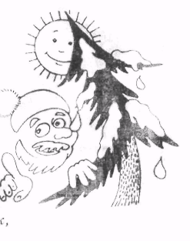
Отступил собачий холод,
И мороз не щиплет нос,
Тает снег, и ветер с юга
Нам тепло весны принёс.
Ночь короче, день длиннее
И ручьи журчат в лесу –
Посмотри-ка, мой дружочек,
Ведь весна-то на носу!

Задание.
Найди то, что перепутал художник, и скажи, какой картинке соответствует какое крылатое выражение.

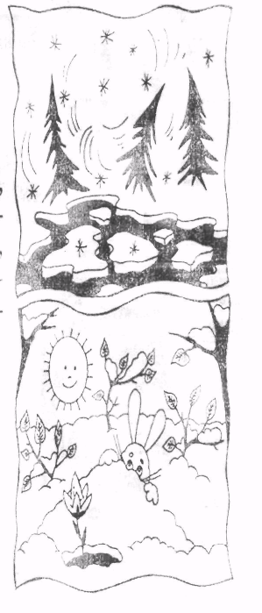

«Вешать лапшу на уши»
Значение.
Говорить какую-нибудь нелепицу, ерунду, бессмысленность, обманывать, кого-то.

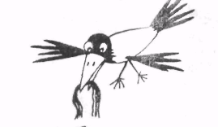
Сорока лесом пролетала,
В берлоге мишку увидала.
И ну над бурым стрекотать:
«Проснись, вставай,
скорей бежать –
Бочонки мёда там на ветке,
Кругом развешаны салфетки,
Ни пчёлки, ни иголки близко,
И всё висит так низко, низко».
А мишка буркнул ей в ответ:
«Там ничего такого нет!
Не вешай на уши лапшу –
Не то тебя я укушу!»

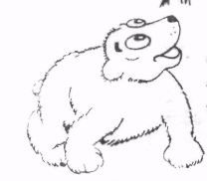.

Задание.
Сорока обманула не только мишку, но и других зверей. Найди на рисунке всех, кого обманула сорока.

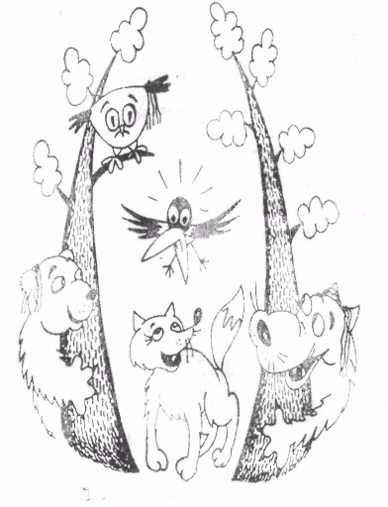

«Витать в облаках»

Значение.
Это выражение говорится в шутливом, ироничном тоне.
«Витать в облаках» - значит предаваться бесплодным мечтам, фантазиям, не замечая того, что вокруг.

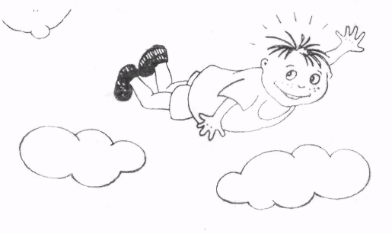

На уроках я сижу,
Всё в окошечко гляжу –
Я витаю в облаках…
Только двойки в дневниках.

Задание.
Мальчик сидит на уроке, но думает о чем-то совсем другом, «витает в облаках». Соединив точки, ты узнаешь, о чем он думает.

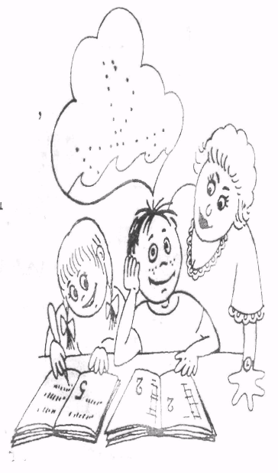

«Голова идет кругом»,
«Свалиться с луны»
Значение.
«Голова идет кругом» - говорится в том случае, если человек перестает от множества забот, обязанностей, хлопот ясно соображать, чувствует растерянность. Это выражение можно услышать и в том случае, если у человека болит и кружится голова.
«Свалиться с Луны» - говорят в шутливом тоне в том случае, если человек не понимает простого и очевидного, удивлен каким-то обычным явлением.

Что случилось? Что случилось?
Может я с Луны свалилась:
Пес на дереве сидит,
Мышка по небу летит,
Кот танцует и поет –
Кругом голова идет!
Что случилось? Что случилось?
Просто – это мне приснилось…

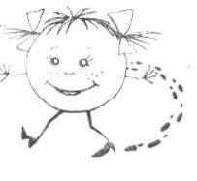
Задание.
У девочки столько забот: она должна подмести пол, убрать игрушки, вымыть посуду и т.д., у нее «голова идет кругом»! Нарисуй предметы, которые ей помогут (веник, совок, лейка, кастрюля…).

